# Windows编程技术

# 实验报告

# 学院：福州大学物理与信息工程学院

# 专业： 数字媒体技术

# 姓名： 吴炜达

# 学号： 112000840

# 实验 循环队列实验

## 实验目的和要求

如下图

### 二、实验设备（环境）及要求

Win32, windows 10, v120

### 实现步骤和方法

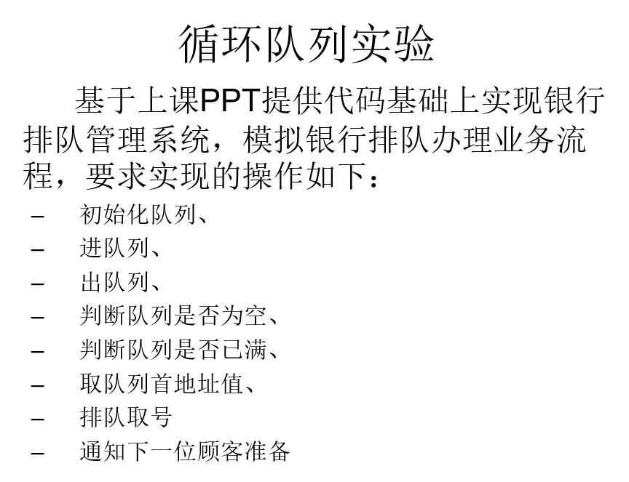

### 实验结果

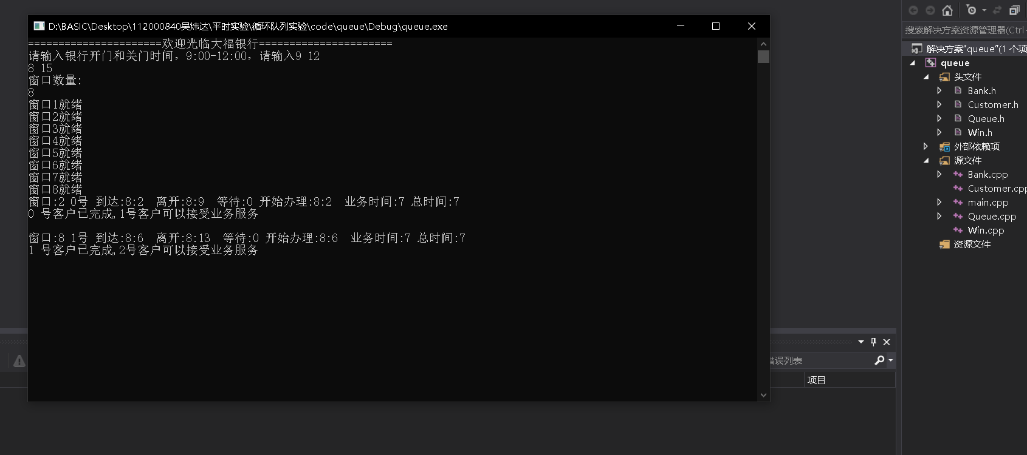

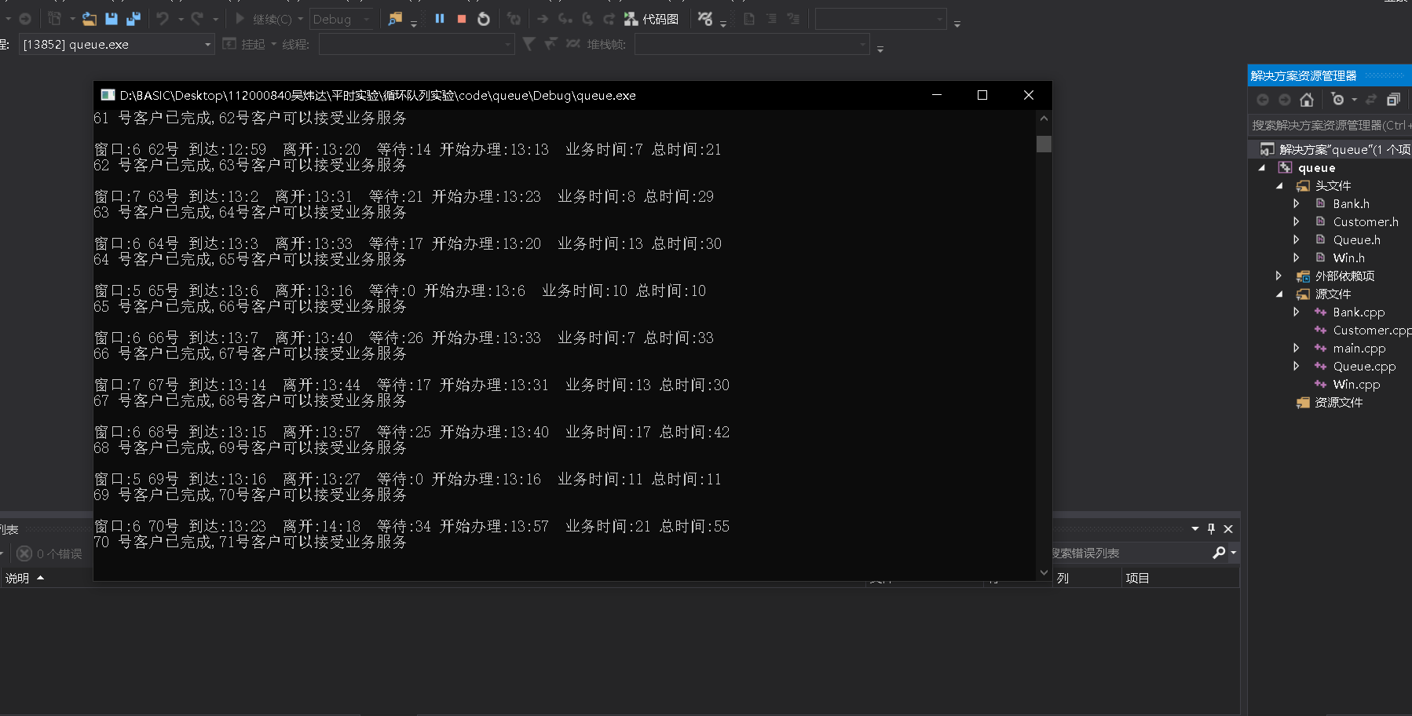

### 实验总结

通过自建队列类,我对循环队列的使用更加熟练,

了解了线程锁的使用,对多线程的操作更加自如,对多线程的理解也更加深入

对类的封装也具有了进一步掌握